Analisi Concettuale RistoBook

1.1 Raffinamento dei requisiti
1. Requisiti sui Clienti:
1.1. Nome (Stringa)
1.2. Indirizzo e-mail (stringa secondo standard)
1.3. Prenotazioni eseguite (v. req. 4)
2. Requisiti sui Ristoranti:
2.1. Nome (Stringa)
2.2. Partita IVA (una stringa numerica secondo standard)
2.3. Indirizzo (è un Indirizzo)
2.4. La città di appartenenza (v. req. 6)
2.5. l’insieme di tipologie di cucina offerte (v. req. 7)
2.6. ristoratore che se ne occupa (solo uno) (v. req. 3)
2.7. Data e Ora dopo la quale le prenotazioni sono possibili (DataOra)
2.8. Data e Ora dopo la quale le prenotazioni non sono più possibili (DataOra)
3. Requisiti sui Ristoratori:
3.1. Nome (Stringa)
3.2. Ristoranti in possesso (anche nessuno) (v. req. 2)

4. Requisiti sulle Prenotazioni:
4.1. Giorno (Data)
4.2. Ora (Ora)
4.3. Numero Commensali (Int > 0)
4.4. Stato Prenotazione {Pendente, Rifiutata, Confermata, Completata, Non Utilizzata, Annullata}
4.4.1. Pendente
4.4.1.1. istante di creazione
4.4.2. Rifiutata
4.4.2.1. istante di rifiuto
4.4.3. Confermata
4.4.3.1. istante di conferma
4.4.4 Annullata
4.4.4.1 istante di annullamento
4.4.5 Completata
4.4.5.1 istante di completamento

4.5. Le promozioni da cui è composta (anche nessuna) (v. req. 5)
4.6. Il ristorante a cui si riferisce (v. req. 3)

5. Requisiti sulle Promozioni:
5.1. L'insieme delle fascie promozionali(vedi req 5.6)
5.2. Massimo coperti al giorno (intero >= 0)
5.3. I periodi di validità (anche più di uno, ma almeno uno) (v. req. 8)
5.4. Il ristorante a cui si riferisce (vedi req 2)
5.5. Utilizzo della promozione (calcolabile) (il numero medio di clienti al giorno che ha utilizzato quella promozione in una prenotazione.)
5.6 Una promozione è composta da una o più fasce promozionali, ciascuna delle quali definisce:
5.6.1 Giorni delle settimana in cui è valida(es. Lunedi-Venerdi) (Stringa)
5.6.2 ora di inizio (Ora)
5.6.3 ora di fine (Ora)
5.6.4 Percentuale di sconto (Reale tra 0 e 1)

6. Requisiti sulle Città:
6.1. Nome della città (Stringa)

7. Requisiti sulle Tipologie di Cucina:
7.1. Nome (Stringa)

8. Requisiti sui Periodi:
8.1. Data di inizio (Data)
8.2. Data di fine (Data)
8.3. Ora di inizio (Ora)
8.4. Ora di fine (Ora)

999. Use case
999.0. Utente non registrato
999.1. Il cliente
999.2. Lo Staff di un ristorante
999.3. Il ristoratore
999.A. L'utente non registrato deve esser in grado di registrarti come ristoratore, come cliente o come staff
999.B. Il ristoratore deve esser in grado di registrare i suoi Ristoranti
999.C. Il ristoratore deve esser in grado di aggiungere uno o più membri staff ai suoi ristoranti
999.D. Lo Staff deve poter cambiare l'insieme di tipologie di cucina del ristorante
999.E. Lo Staff deve poter confermare o rifiutare le prenotazioni
999.F. Lo Staff deve poter creare e modificare le promozioni
999.G. La possibilità per il cliente di fare prenotazioni presso un ristorante
999.H. I clienti devono essere in grado anche di annullare le loro promozioni
999.I. La possibilità per il cliente di aggiungere una o più promozioni alla sua prenotazione
999.J. Il ristoratore o lo staff deve essere in grado di cambiare lo stato di accettazione delle prenotazioni (v. req. 2.7. e 2.8.)
999.K. I ristoratori devono poter calcolare le statistiche di utilizzo delle loro promozioni
999.L. Data una città x, un insieme di tipologie di cucina C, un tasso di sconto minimo s ed una data d, i clienti devono poter trovare quali sono i ristoranti nella città che offrono almeno una delle tipologie di cucina in C e prevedono promozioni con sconti di tasso almeno s nella data d ancora utilizzabili per il numero di coperti che sono interessati a prenotare.

1.2 Diagramma delle classi UML.
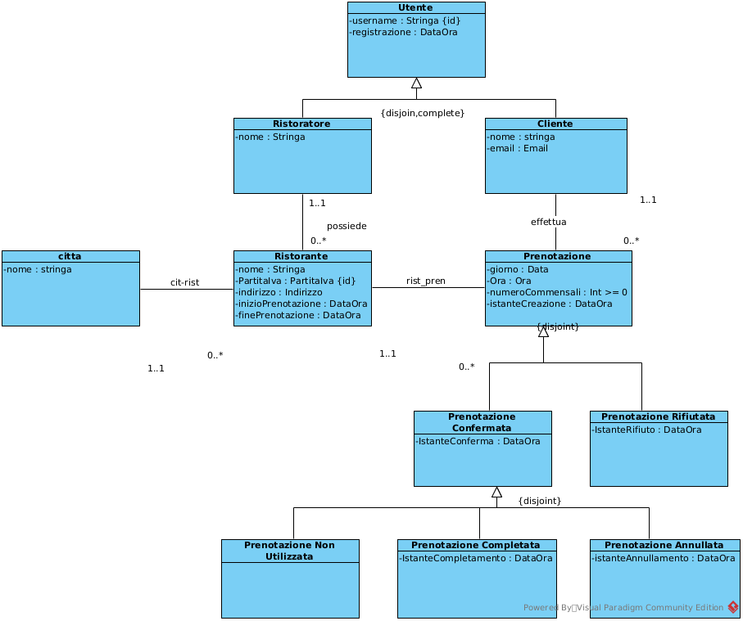

1.2.1 Specifica dei tipi di dato non Standard

1) Tipo PartitaIva: Stringa numerica secondo standard di 11 caratteri

3) Tipo Email: Stringa secondo standard ([\w\.-]+@[\w\.-]+\.\w{2,})

4) Tipo Indirizzo: Stringa secondo standard
Via: Stringa
Civico: Stringa
Cap: Stringa numerica 5 caratteri

1.3 Specifica delle classi

1.3.1 Vincoli Esterni
[V.Prenotazione.conferma.rifiutata_dopo_creazione]
Per ogni p:Prenotazione
- Sia c il valore dell’attributo Istantecreazione di p
- Sia rif il valore dell’attributo IstanteRifiuto di p
- Sia conf il valore dell’attributo IstanteConferma di p
- Deve essere vero che conf > c AND rif > c
[V.Prenotazione.completa.annullata_dopo_conferma]
Per ogni p:Prenotazione
- Sia conf il valore dell’attributo IstanteConferma di p
- Sia ann il valore dell’attributo IstanteAnnullata di p
- Si comp il valore dell’attributo IstanteCompletamento di p
- Deve essere vero che comp > conf AND ann > conf

1.4 Diagramma degli Use-Case

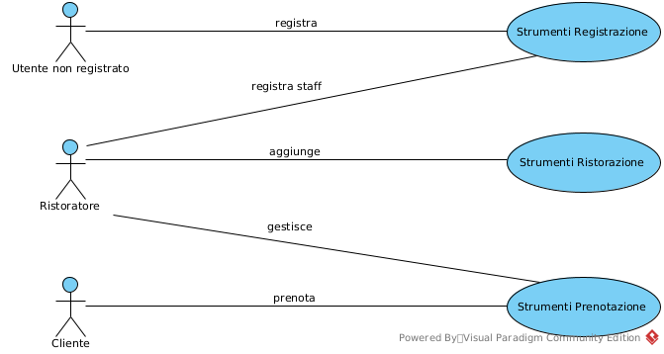
1.4.1 Specifica degli Use-Case
1.4.1.1 Specifica StrumentiRegistrazione

RegistraRistoratore(username:stringa, nome:stringa):Ristoratore
Pre-Condizioni:
Non esiste u:Utente con u:Username = Username
Post-Condizioni:
Viene creato e restituito l’oggetto r:Ristoratore dove:
r.username = username
r.nome = nome
r.registrazione = adesso

RegistraCliente(username:stringa,nome:stringa):Cliente
Pre-condizioni:
Non esiste u:Utente con u:Username = Username
Post-Condizioni:
Viene creato e restituito l’oggetto c: Cliente dove:
c.username = username
c.nome = nome
c.registrazione = adesso

